Soru 1  Ca²⁺ katyonu ile OH⁻ anyonundan oluşan bileşiğin formülü ve sistematik adı hangisinde doğru verilmiştir?  A) CaOH ⇒ Kalsiyum hidroksit  B) CaOH₂ ⇒ Kalsiyum oksit hidrür  C) Ca(OH)₂ ⇒ Kalsiyum dihidroksit  D) CaO₂H₂ ⇒ Kalsiyum dioksit dihidrojen  E) Ca(OH)₂ ⇒ Kalsiyum hidroksit  Soru 2  Atom modelleri ile ilgili aşağıda verilen ifadelerden hangisi yanlıştır?  A) Elektron keşfinden sonra Thomson üzümlü kek modelini geliştirmiştir.  B) Dalton Atom Modeli’nin bazı teorileri günümüzde kabul edilmemektedir.  C) Rutherford altın levha deneyi ile çekirdekli atom modelini geliştirmiştir.  D) Atom hakkında ilk bilimsel model Bohr tarafından ortaya atılmıştır.  E) Bohr Atom Modeli’nde tek elektronlu atomların davranışları açıklanmıştır.  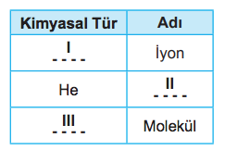Soru 3  Tablodaki numaralandırılmış boşluklara aşağıdakilerden hangisi yazılmalıdır?  I II III  A) O^{2–} Molekül O₂  B) CI– Atom H₂  C) Br Molekül Ba  D) Na Atom CI₂  E) K⁺ Molekül Ca  Soru 4  Kimyasal türler için  I. Atom, iyon ve molekül olarak sınıflandırılabilir.  II. İki atomlu moleküller kimyasal tür değildir.  III. Madde çeşitliliği kimyasal türlerin etkileşiminden kaynaklanır.  Yukarıdaki yargılardan hangisi veya hangileri doğrudur?  A) Yalnız l  B) Yalnız ll  C) Yalnız III  D) l ve lll  E) l, ll ve lll  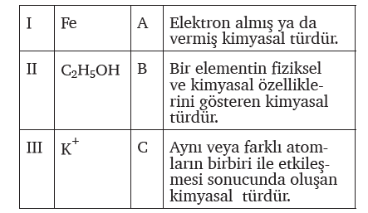Soru 5  Yukarıda verilen kimyasal tür tanım eşleştirmeleri hangi seçenekte doğru verilmiştir?  A) I - B II - A III - C  B) I - A II - C III - B  C) I - C II - B III - A  D) I - B II - C III - A  E) I - C II - A III - B  Soru 6  Aşağıdakilerden hangisi bileşik molekülüdür?  A) 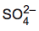  B)  C)  D) 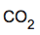  E) 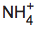  Soru 7  Çekirdekli atom modelini ilk öneren bilim insanının adı aşağıdakilerden hangisinde doğru verilmiştir?  A) Dalton  B) Thomson  C) Rutherford  D) Bohr  E) Chadwick  Soru 8  2. katmanında 4 elektronu bulunan elementin atom numarası aşağıdakilerden hangisidir?  A) 6  B) 10  C) 12  D) 18  E) 20  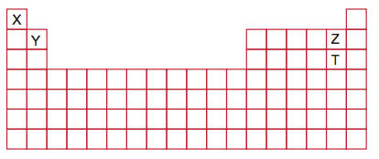Soru 9  Yukarıdaki periyodik sistemde yerleri belirtilen elementler için aşağıdakilerden hangisi yanlıştır?  A) X ve Y metal, Z ve T ametaldir.  B) Z ve T aynı gruptadır.  C) Atom numarası en büyük olan T’dir.  D) Y’nin proton sayısı 4’tür.  E) Y ve Z’nin katman sayısı aynıdır.  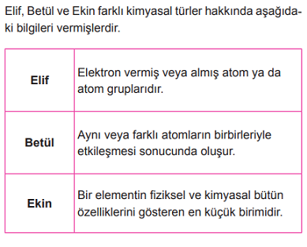Soru 10  Buna göre Elif, Betül ve Ekin’in tanımlarını yapmış oldukları kimyasal türler aşağıdakilerin hangisinde doğru olarak verilmiştir?  Elif Betül Ekin  A) İyon - Molekül - Atom  B) Atom - Molekül - İyon  C) İyon - Atom - Molekül  D) Molekül - İyon - Atom  E) Molekül - Atom - İyon | Soru 11  Aşağıdaki atom veya iyonlardan hangisi 5 elektron verdiğinde P³⁻ iyonundaki kadar elektrona sahip olur? (₁₅P)  A) ₁₃X³⁺  B) ₂₃X  C) ₁₅X⁵⁺  D) ₁₈X  E) ₁₄X⁴⁺  Soru 12  ₁₂X²⁺ iyonu ile Y²⁻ iyonu eşit sayıda elektron içerdiğine göre Y' nin çekirdek yükü kaçtır?  A) 14  B) 12  C) 10  D) 9  E) 8  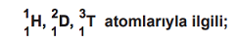  Soru 13  I. İzotop atomlardır.  II. Fiziksel özellikleri farklıdır.  III. Kimyasal özellikleri aynıdır.  yargılarından hangileri doğrudur?  A) Yalnız I.  B) Yalnız II.  C) I ve II.  D) II ve III.  E) I, II ve III.  Soru 14  Periyodik sistemde yer alan elementlerin özellikleri hakkında aşağıdaki genellemelerden hangisi yanlıştır?  A) Ametalik özellik 1 yönünde artar  B) Isı ve elektrik iletkenliği 2 yönünde artar  C) Atom yarıçapı 3 yönünde artar  D) İyonlaşma enerjisi 4 yönünde artar  E) Yörünge sayısı 1 yönünde azalır  Soru 15  Kütle numarası 70 olan X³⁺ iyonunda 28 elektron bulunmaktadır. X atomunun nötron sayısı kaçtır?  A) 2  B) 39  C) 40  D) 41  E) 42  Soru 16  I. Rutherford  II. Thomson  III. Dalton  IV. Bohr  Yukarıdaki atom modellerinin kronolojik olarak sıralanması hangisinde doğru verilmiştir?  A) III, I, IV, II.  B) III, II, I, IV.  C) II, I, III, IV.  D) I, III, II, IV.  E) I, IV, II, III.  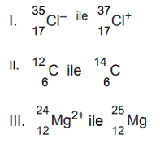  Soru 17  Verilenlerden hangileri birbirinin izotopudur?  A) Yalnız II.  B) I ve II.  C) I ve III.  D) II ve III.  E) I, II ve III.  Soru 18  Aşağıda verilen elementlerden hangisi ₁₆S elementi ile aynı grupta bulunur?  A) ₆C  B) ₈O  C) ₁₀Ne  D) ₁₁Na  E) ₁₈Ar  Soru 19  Aşağıdakilerden hangisi zayıf etkileşimlerden değildir?  A) Van der Waals bağları  B) Dipol-dipol bağları  C) Hidrojen bağı  D) Metalik bağ  E) İyon-dipol bağı  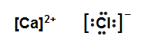  Soru 20  Kararlı iyonlarının Lewis yapıları yukarıdaki gibi olan Ca ve Cl atomlarının oluşturacağı bileşiğin formülü ve bağ türü aşağıdakilerden hangisinde doğru verilmiştir?  A) Ca⁺²Cl⁻¹ İyonik  B) Ca₂Cl Kovalent  C) CaCl₂ Kovalent  D) CaCl₂ İyonik  E) Ca₂Cl İyonik  CEVAPLAR: 1-E 2-D 3-B 4-D 5-D 6-D 7-C 8-A 9-A 10-A 11-B 12-E 13-E 14-E 15-B 16-B 17-E 18-B 19-D 20-D

